БЕЛОРУССКИЙ ГОСУДАРСТВЕННЫЙ УНИВЕРСИТЕТ

ФАКУЛЬТЕТ ПРИКЛАДНОЙ МАТЕМАТИКИ И ИНФОРМАТИКИ

**Лабораторная работа №1**

**Вариант 12**

Выполнил: Белоушко Степан

3 курс 7 группа

Преподаватель:

Будник Анатолий Михайлович

Минск, 2023

**Постановка задачи**

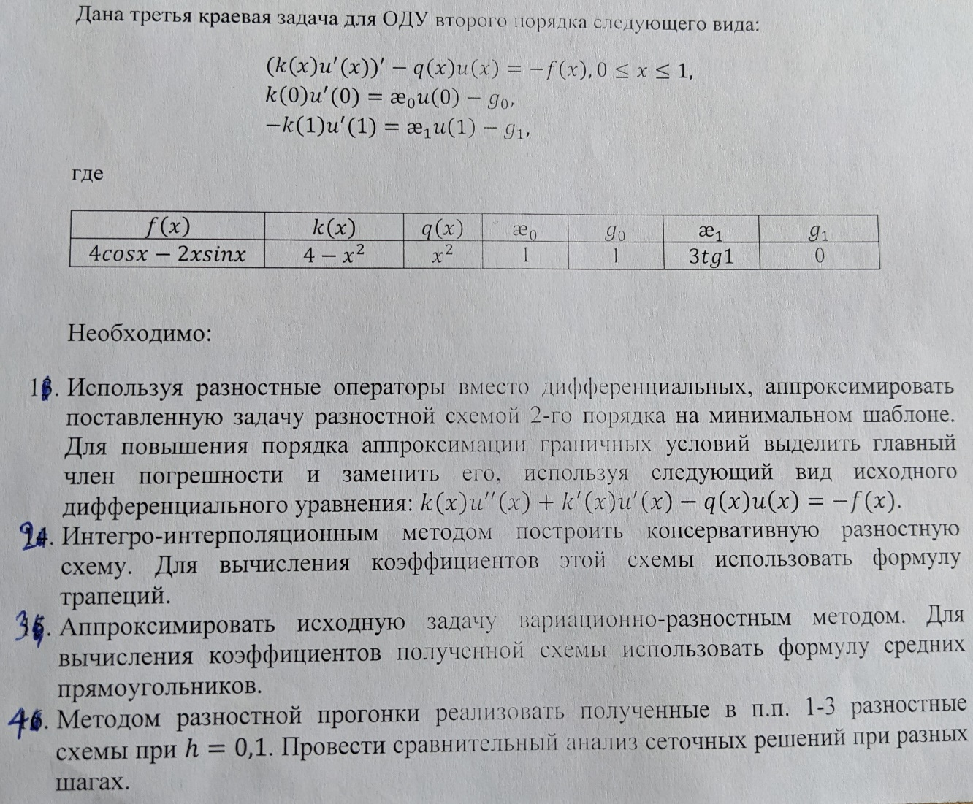

**Аппроксимация исходной задачи разностной схемой**

Так как в задаче содержится вторая производная u(x), то минимальный шаблон имеет вид $Ш(x) = \{x-h, x, x+h\}$. Аппроксимация исходного уравнения примет вид:

$$k\left(x\right)u_{\overline{x}x}+k^{'}u_{\dot{x}}-q\left(x\right)u=-f$$

Для граничных условий минимальный шаблон будет иметь вид $Ш\left(0\right)=\left\{0,h\right\}, Ш\left(1\right)=\{1-h,1\}$

Аппроксимация будет иметь вид:

$$-k\left(1\right)u_{\overline{x}}\left(1\right)=κ_{1}u\left(1\right)-g_{1}$$

Однако у такой аппроксимации погрешность $ψ(h) = O(h)$. Необходимо повысить порядок аппроксимации. Для этого выберем соответствующие коэффициенты $\tilde{κ} и \tilde{g}.$ Погрешность примет вид:

$$ψ=-k\left(1\right)\frac{u\left(1\right)-u\left(1-h\right)}{h}-{\tilde{κ}}_{1}u\left(1\right)+\tilde{g_{1}}=$$

$$=-k\left(1\right)\frac{u\left(1\right)-(u\left(1\right)-hu^{'}\left(1\right)+\frac{h^{2}}{2}u^{''}\left(1\right)+O(h^{3})}{h}-{\tilde{κ}}_{1}u\left(1\right)+\tilde{g_{1}}=$$

$$=-k\left(1\right)\left(u^{'}\left(1\right)-\frac{h}{2}u^{''}\left(1\right)+O\left(h^{2}\right)\right)-{\tilde{κ}}_{1}u\left(1\right)+{\tilde{g}}_{1}=$$

$$=\left[из гр. условий-k\left(1\right)u^{'}\left(1\right)=κ_{1}u\left(1\right)-g_{1}, уравнение k\left(1\right)u^{''}\left(1\right)=-k^{'}\left(1\right)u^{'}\left(1\right)+q\left(1\right)u\left(1\right)-f\left(1\right)=\frac{k^{'}\left(1\right)}{k\left(1\right)}\left(κ_{1}u\left(1\right)-g_{1}\right)+q\left(1\right)u\left(1\right)-f\left(1\right)\right]=κ_{1}u\left(1\right)-g_{1}+\frac{h}{2}\left(\frac{k^{'}\left(1\right)}{k\left(1\right)}\left(κ_{1}u\left(1\right)-g_{1}\right)+q\left(1\right)u\left(1\right)-f\left(1\right)\right)-{\tilde{κ}}_{1}u\left(1\right)+{\tilde{g}}_{1}+O\left(h^{2}\right)=u\left(1\right)\left(κ_{1}+\frac{h}{2}\frac{k^{'}\left(1\right)}{k\left(1\right)}κ_{1}+\frac{h}{2}q\left(1\right)- {\tilde{κ}}_{1}\right)+\left(-g_{1}-\frac{h}{2}\frac{k^{'}\left(1\right)}{k\left(1\right)}g_{1}-\frac{h}{2}f\left(1\right)+g_{1}\right)+O(h^{2})$$

Соответственно, при

$${\tilde{κ}}_{1}=κ_{1}\left(1+\frac{h}{2}\frac{k^{'}\left(1\right)}{k\left(1\right)}\right)+\frac{h}{2}q\left(1\right)$$

$${\tilde{g}}_{1}=g_{1}\left(1+\frac{h}{2}\frac{k^{'}\left(1\right)}{k\left(1\right)}\right)+\frac{h}{2}f(1)$$

Погрешность $ψ=O(h^{2})$

Аналогично для второго граничного условия получим:

$${\tilde{κ}}_{0}=κ_{0}\left(1+\frac{h}{2}\frac{k^{'}\left(0\right)}{k\left(0\right)}\right)+\frac{h}{2}q\left(0\right)$$

$${\tilde{g}}_{0}=g_{0}\left(1+\frac{h}{2}\frac{k^{'}\left(0\right)}{k\left(0\right)}\right)+\frac{h}{2}f(0)$$

Получаем разностную схему для исходной задачи:

$$k_{i}\frac{\left(y_{i+1}-2y_{i}+y_{y+1}\right)}{h^{2}}+k_{i}^{'}\frac{y_{i+1}-y_{i-1}}{2h}-q_{i}y_{i}=-f_{i}, i=\overline{1,N-1}$$

$$k_{0}\frac{y_{1}-y_{0}}{h}={\tilde{κ}}_{0}y_{0}-{\tilde{g}}_{0}$$

$$-k_{N}\frac{y_{N}-y_{N-1}}{h}={\tilde{κ}}_{1}y_{N}-{\tilde{g}}_{1}$$

**Реализация**

Для вычисления значений функции в узлах сетки необходимо решить СЛАУ:

$$y_{i-1}\left(\frac{k_{i}}{h^{2}}-\frac{k_{i}^{'}}{2h}\right)+y_{i}\left(-\frac{2k_{i}}{h^{2}}-q_{i}\right)+y_{i+1}\left(\frac{k_{i}}{h^{2}}+\frac{k_{i}^{'}}{2h}\right)=-f_{i}, i=\overline{1, N-1}$$

$$y_{0}\left(-\frac{k_{0}}{h}-{\tilde{κ}}_{0}\right)+y_{1}\frac{{ k}_{0}}{h}=-{\overline{\tilde{g}}}_{0}$$

$$y_{N-1}\frac{k_{N}}{h}+y_{N}\left(-\frac{k_{N}}{h}-{\tilde{κ}}_{1}\right)=-{\tilde{g}}_{1}$$

Решать буду методом прогонки.

**Листинг программы**

def sweep_method(e: np.ndarray, d: np.ndarray, c: np.ndarray, b: np.ndarray) -> np.ndarray:

n = d.shape[0]

x = np.zeros_like(d)

for k in range(1, n):

d[k] = d[k] - e[k-1]*c[k]/d[k-1]

b[k] = b[k] - b[k-1]*c[k]/d[k-1]

x[n-1] = b[n-1]/d[n-1]

for k in reversed(range(n-1)):

x[k] = (b[k] - e[k]*x[k+1])/d[k]

return x

def f(x):

return 4*np.cos(x) - 2*x*np.sin(x)

def k(x):

return 4 - x**2

def dk(x):

return -2*x

def q(x):

return x**2

kappa_0 = 1

g_0 = 1

kappa_1 = 3*np.tan(1)

g_1 = 0

def solve_approx(k, dk, q, f, kappa_0, g_0, kappa_1, g_1, h=0.1):

X = np.arange(0, 1 + h/2, h)

n = X.shape[0]

D = q(X)

PHI = f(X)

KAPPA_0 = kappa_0 * (1 - (h/2) * (dk(0)/k(0))) + h/2 * q(0)

G_0 = g_0 * (1 - (h/2) * (dk(0)/k(0))) + h/2 * f(0)

KAPPA_1 = kappa_1*(1 + (h/2) * (dk(1)/ k(1))) + h/2 * q(1)

G_1 = g_1*(1 + (h/2) * (dk(1)/ k(1))) + h/2 * f(1)

diag_el = np.zeros(n)

diag_el[0] = (-k(0)/h - KAPPA_0)

diag_el[-1] = (-k(1)/h - KAPPA_1)

for i in range(1, n-1):

diag_el[i] = -(2*k(X[i]))/(h**2) - D[i]

up_diag = np.zeros(n)

up_diag[0] = k(0)/h

for i in range(1, n-1):

up_diag[i] = k(X[i])/(h**2) + dk(X[i])/(2*h)

low_diag = np.zeros(n)

low_diag[-1] = k(1) / h

for i in range(1, n-1):

low_diag[i] = k(X[i])/(h**2) - dk(X[i])/(2*h)

neodnorodnost = np.zeros(n)

neodnorodnost[0] = -G_0

neodnorodnost[-1] = -G_1

for i in range(1, n-1):

neodnorodnost[i] = -PHI[i]

return X, sweep_method(up_diag, diag_el, low_diag, neodnorodnost)

**Интегро-интерполяционный метод**

Будем рассматривать наше уравнение как уравнение стационарного распределения тепла в стержне. Для него справедлив закон сохранения тепла (уравнение баланса) на отрезке $\left[x\left(1\right);x\left(2\right)\right]$:

$W\left(x\left(1\right)\right)-W\left(x\left(2\right)\right)-\int_{x(1)}^{x(2)}{q\left(x\right)u\left(x\right)dx+\int_{x(1)}^{x(2)}{f\left(x\right)dx=0}}$*,*

Где $W\left(x\right)=-k\left(x\right)u'(x)$– тепловой поток, $k\left(x\right)>0$– коэффициент теплопроводности, $u(x)$– температура.

Аппроксимируем дифференциальное уравнение на сетке. Для отрезка $\left[x_{i-0.5};x_{i+0.5}\right]:$

$$W_{i-0.5}-W_{i+0.5}-\int_{x_{i-0.5}}^{x_{i+0.5}}{q\left(x\right)u\left(x\right)dx+\int_{x_{i-0.5}}^{x_{i+0.5}}{f\left(x\right)dx=0}}.$$

Введём коэффициенты:

$$a_{i}=h({\int_{x_{i-1}}^{x_{i}}{\frac{1}{k\left(x\right)}dx)} }^{-1}, { ϕ}_{i}=\frac{1}{h}\int_{x_{i-0.5}}^{x_{i+0.5}}{f\left(x\right)dx, } d_{i}=\frac{1}{h}\int_{x_{i-0.5}}^{x_{i+0.5}}{q\left(x\right)dx }$$

Получим разностную задачу:

$$a_{i+1}u_{\overline{x}, i+1}-a_{i}u_{\overline{x},i}-hd_{i}u_{i}+hϕ_{i}≈0$$

Перейдём к аппроксимации граничных условий. Уравнение баланса для отрезка [1 - $\frac{h}{2}$, 1]

$$W_{1-\frac{h}{2}}-W_{1}-\int_{1-\frac{h}{2}}^{1}{q\left(x\right)u\left(x\right)dx+}\int_{1-\frac{h}{2}}^{1}{f\left(x\right)dx=0.}$$

Из граничных условий имеем $W_{1}=-k\left(1\right)u^{'}\left(1\right)=κ_{1}u\left(1\right)-g(1)$, из полученного ранее $W_{1-\frac{h}{2}}=-a_{N}(y_{x,N})$. А также, заменяя в первом интеграле $u\left(x\right)$ на интерполяционный многочлен $u\left(x\right)≈P_{0}\left(x\right)=u_{N}$ на отрезке [1 - $\frac{h}{2}$, 1] получаем следующую аппроксимацию граничного условия:

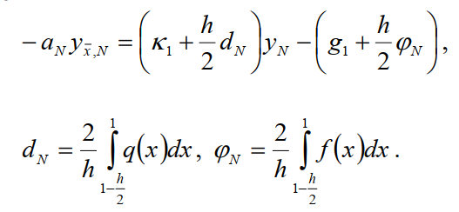

Аналогично получаем:

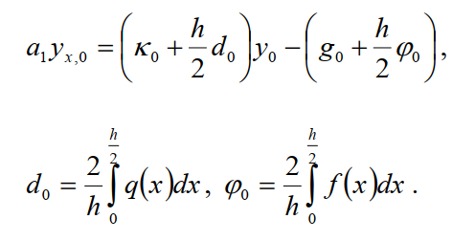

**Реализация**

Для вычисления интегралов по условию надо использовать формулу трапеций, при этом коэффициенты будут иметь вид:

$$a_{i}=2\frac{k_{i-1}k_{i}}{k_{i}+k_{i-1}}, ϕ_{i}=\frac{1}{2}\left(f_{i-0.5}+f_{i+0.5}\right), d_{i}=\frac{1}{2}\left(q_{i-0.5}+q_{i+0.5}\right),$$

$$d_{0}=\frac{1}{2}\left(q\left(\frac{h}{2}\right)+q\left(0\right)\right), ϕ_{0}=\frac{1}{2}\left(f\left(\frac{h}{2}\right)+f\left(0\right)\right),$$

$$d_{N}=\frac{1}{2}\left(q\left(1\right)+q\left(1-\frac{h}{2}\right)\right), ϕ_{N}=\frac{1}{2}\left(f\left(1\right)+f\left(1-\frac{h}{2}\right)\right).$$

В результате получаем СЛАУ:

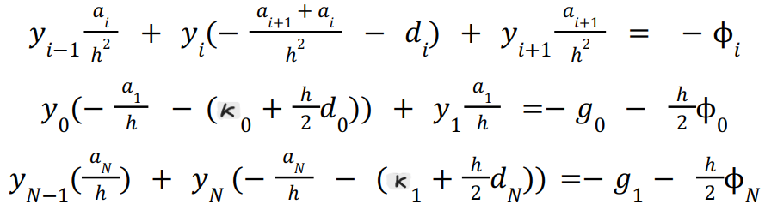

**Код**

def solve_balance(k, q, f, kappa_0, g_0, kappa_1, g_1, h=0.1):

X = np.arange(0, 1 + h/2, h)

n = X.shape[0]

A = np.array([2 * k(x - h) * k(x) / (k(x) + k(x + h)) for x in X])

PHI = np.array([1/2 * (f(x - 0.5 * h) + f(x + 0.5 * h)) for x in X])

PHI[0] = 1/2 * (f(h / 2) + f(0))

PHI[-1] = 1/2 * (f(1) - f(1 - h / 2))

D = np.array([1/2 * (q(x - 0.5 * h) + q(x + 0.5 * h)) for x in X])

D[0] = 1/2 * (q(h / 2) + q(0))

D[-1] = 1/2 * (q(1) - q(1 - h / 2))

diag_el = np.zeros(n)

diag_el[0] = -A[1]/h - (kappa_0 + h/2 * D[0])

diag_el[-1] = -A[-1]/h - (kappa_1 + h/2 * D[-1])

for i in range(1, n-1):

diag_el[i] = -(A[i] + A[i+1])/(h**2) - D[i]

up_diag = np.zeros(n)

up_diag[0] = A[1]/h

for i in range(1, n-1):

up_diag[i] = A[i+1]/(h**2)

low_diag = np.zeros(n)

low_diag[-1] = A[-1]/h

for i in range(1, n-1):

low_diag[i] = A[i]/(h**2)

neodnorodnost = np.zeros(n)

neodnorodnost[0] = -g_0 - h * PHI[0]/2

neodnorodnost[-1] = -g_1 - h*PHI[-1]/2

for i in range(1, n - 1):

neodnorodnost[i] = -PHI[i]

return X, sweep_method(up_diag, diag_el, low_diag, neodnorodnost)

**Вариационно-разностный метод**

Формулы этого метода будут такими же, изменятся только коэффициенты:

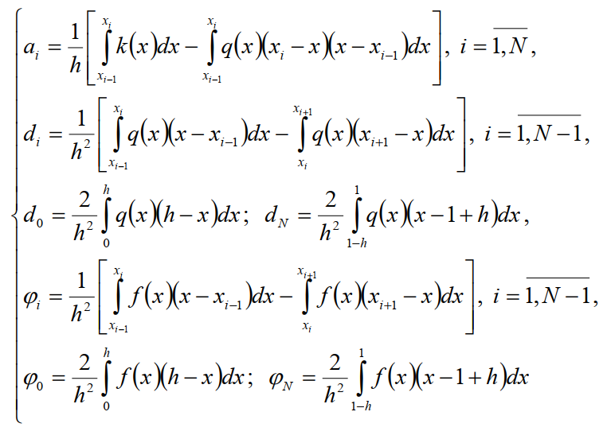

**Реализация**

По условию, для вычисления интегралов надо использовать формулу средних прямоугольников. Тогда коэффициенты примут вид:

$$a_{i}=k_{i-0.5}-q_{i-0.5}*\frac{h}{4}, d_{i}=\frac{1}{2}\left(q_{i-0.5}+q_{i+0.5}\right), ϕ_{i}=\frac{1}{2}\left(f_{i-0.5}+f_{i+0.5}\right),$$

$$d_{0}=q\left(\frac{h}{2}\right), ϕ_{0}=f\left(\frac{h}{2}\right), d_{N}=q\left(1-\frac{h}{2}\right), ϕ_{N}=f\left(1-\frac{h}{2}\right).$$

**Код**

def solve_ritz(k, q, f, kappa_0, g_0, kappa_1, g_1, h=0.1):

X = np.arange(0, 1 + h/2, h)

n = X.shape[0]

A = np.array([k(x-h/2) - q(x-h/2)*h/4 for x in X])

PHI = np.array([(f(x-h/2) + f(x+h/2)) / 2 for x in X])

PHI[0] = f(h/2)

PHI[-1] = f(1-h/2)

D = np.array([(q(x-h/2) + q(x+h/2)) / 2 for x in X])

D[0] = q(h/2)

D[-1] = q(1-h/2)

diag_el = np.zeros(n)

diag_el[0] = -A[1]/h - (kappa_0 + h/2 * D[0])

diag_el[-1] = -A[-1]/h - (kappa_1 + h/2 * D[-1])

for i in range(1, n-1):

diag_el[i] = -(A[i] + A[i+1])/(h**2) - D[i]

up_diag = np.zeros(n)

up_diag[0] = A[1]/h

for i in range(1, n-1):

up_diag[i] = A[i+1]/(h**2)

low_diag = np.zeros(n)

low_diag[-1] = A[-1]/h

for i in range(1, n-1):

low_diag[i] = A[i]/(h**2)

neodnorodnost = np.zeros(n)

neodnorodnost[0] = -g_0 - h * PHI[0]/2

neodnorodnost[-1] = -g_1 - h*PHI[-1]/2

for i in range(1, n - 1):

neodnorodnost[i] = -PHI[i]

return X, sweep_method(up_diag, diag_el, low_diag, neodnorodnost)

**Сравнительный анализ полученных решений**

Полученные решения:

Аппроксимация разностной схемой: [0.99987896 0.99487593 0.97992289 0.9551693 0.92086265 0.87734593 0.82505425 0.76451047 0.69631998 0.62116468 0.53979614]

Интегро-интерполяционный метод: [0.98463114 0.97927492 0.96411195 0.93938933 0.90545312 0.86274725 0.81181191 0.75328182 0.6878849 0.61644199 0.53986884]

Вариационно-разностный метод: [1.00087406 0.99590836 0.98101577 0.95634034 0.9221203 0.87868548 0.82645356 0.76592538 0.6976789 0.62236216 0.54068456]

В качестве точного решения возьму решение, полученное аппроксимацией разностной схемой при шаге 10-6:

[1.0000007565603757 0.9950048993857485 0.9800672841488035 0.9553371666557199 0.9210616380184248 0.8775831603744514 0.8253361673381864 0.7648426908555206 0.69670716278941 0.6216103708682184 0.5403026557978144]

Нормы погрешностей:

Погрешность 1: 0.00029527583545757574

Погрешность 2: 0.013295678280938427

Погрешность 3: 0.001019491849045262

Все методы имеют второй порядок аппроксимации, однако во втором и третьих методах используются интегралы, которые вычисляются приближенно, что даёт погрешность, потому и точность у них меньше. При уменьшении шага погрешность уменьшается, потому в качестве точного решения и использовал первый метод с шагом 10-6.